Тема: «Путешествие в страну Математика».
Автор:
Воспитатель Байназова Светлана Сергеевна
Бирск 2023г
Конспект открытого занятия по математике в средней группе «Солнышко» д/с №13 «Звездочка» «Путешествие в страну Математика».
Цель: закрепление знаний детей о количественном и порядковом счете, названия геометрических фигур, временных представлений.
Задачи:
-закрепление знаний прямого счета в пределах пяти;
-умение находить последующее и предыдущее число от названного
и обозначенного;
-продолжать учить соотносить цифру с количеством предметов;
- различать количественный и порядковый счет в пределах 5;
- продолжать учить составлять фигуру из геометрических фигур; закрепить названия геометрических фигур;
- закрепить умение ориентироваться в пространстве на месте бумаги: слева, справа, вверху, внизу.
- закрепить название частей суток, времени года.
Оборудование:
- Демонстрационный материал: фланелеграф, магнитная доска, игрушки: мышка, зайчик, волк, лиса, числовые карточки от 1 до 5, дидактический мешочек, круг, квадрат, треугольник, прямоугольник, картинки с изображением части суток, времён года.
- Раздаточный материал: геометрические фигуры, карточки от 1 до 5.
Ход занятия:
- Ребята, я очень рада видеть вас. А теперь посмотрите на наших гостей, поздоровайтесь и подарите улыбку им. Отлично. Теперь у всех прекрасное настроение.
(Дети садятся за столы)
Наши умные головки
Будут думать много, ловко.
Спинки выпрямляются,
Друг другу улыбаемся.
– Ребята, вы любите путешествовать?
- Сегодня я предлагаю отправиться в путешествие, в страну «Математика».
Согласны? – Да!
- Закрываем глазки, произносим слова «Акалай, макалай…»
Вот мы и оказались в волшебной стране «Математика»
- Ой, ребята, смотрите зайка появился на экране.Хочет вас проверить.
Задание № 1: Прямой и обратный счет от 1 до 5.
- Ребята, давайте вспомним счет от 1 до 5. (Дети считают вместе с воспитателем).
- Выложите цифровой ряд от 1 до 5. (Дети выкладывают карточки с цифрами и считают от 1 до 5 и обратно за столами и у доски).
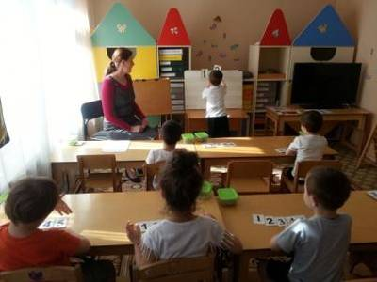
Вот и второй житель страны «Математика» - мишка, он вам приготовил следующее задание.
Задание №2. «Сосчитай предметы и обозначь цифрой».
У каждого на столе лежат карточки с цифрами от 1 до 5. Пересчитайте предметы на карточках и обозначьте количество предметов цифрой. (Дети пересчитывают предметы и указывают рядом нужную цифру).
- Сколько бабочек? Покажите цифру 5
- Сколько ромашек? (и т. п.)
Все правильно пересчитали? У кого не получилось?
Как надо правильно считать?
(Дети вместе с воспитателем проговаривают алгоритм: при пересчете надо не пропустить ни один предмет и ни один предмет не посчитать дважды).
Мишка говорит, что он очень доволен вами. Молодцы!
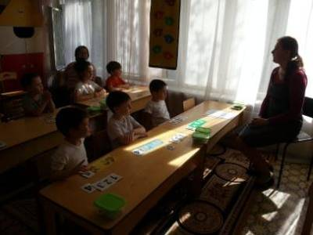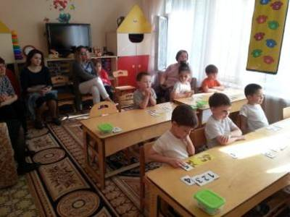
Игра «Моргалочки» (посмотрите вверх, вниз, влево, вправо, поморгайте глазками, закройте, откройте глазки)
Задание № 3: «ЦИФРЫ ПЕРЕПУТАЛИСЬ»
(воспитатель открывает занавес у мольберта)
- В этой стране видно прошел небольшой ураган, цифры перепутались. Какие цифры не на своем месте? (ответ детей).
- Какая цифра стоит перед цифрой 3?
- Какая цифра стоит после цифры 1?
- Какая цифра стоит между цифрами 3 и 5?
Правильно. Молодцы!
Следующее задание нам принесла черепашка.
Задание № 4: «Сравнение множеств».
В. открывает магнитную доску.
-Ребята, смотрите сколько здесь зайчат и морковок. Давайте сосчитаем, сколько зайчат? (здесь 4 зайчика).
- А сколько морковок? Чего больше? На сколько больше?
-Давайте дадим каждому зайчику по морковке.
- Всем зайчикам хватит по морковке? Почему? Что нужно сделать?
Дети: - надо добавить еще одну морковку.
- Сейчас у каждого зайчика по морковке.
Наверно, им очень понравилась морковка.
ФИЗМИНУТКА «Считай и делай»
Раз - подняться, потянуться,
Два - согнуться, разогнуться.
Три - в ладоши три хлопка.
Головою три кивка.
На четыре руки шире,
Пять - руками помахать,
Шесть - на место сесть.
Задание № 5. ИГРА «ГОЛОВОЛОМКА»
Воспитатель: ветер не только цифры перепутал, он принёс нам геометрические фигуры.
Давайте их назовём. Дети:- квадрат, треугольник, круг, овал, прямоугольник, трапеция.
Молодцы!
А давайте из этих геометрических фигур сложим, какой-нибудь предмет, или животное. (За столом)
(дети собирают разные предметы)
- Какие геометрические фигуры вы использовали?
Все фигуры замечательные.
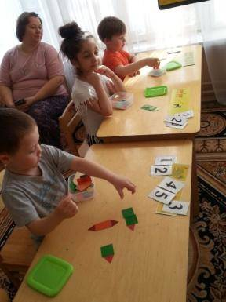
Следующее задание от попугая.
Задание № 6: «Ориентировка на листе бумаги»
Показываю лист с геометрическими фигурами.
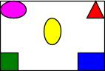 - Что изображено на картинке? (геометрические фигуры).
- Какая фигура находится в левом верхнем углу; в левом нижнем углу, в правом верхнем углу, в правом нижнем углу, в центре?
ИГРА «НОЖКИ — ЛАДОШКИ»
- Я думаю ребята, что нам пора немножко размяться. У меня есть флажки:
синий и зелёный. Если я вам буду показывать синий флажок, вы
будете хлопать в ладоши, а если зелёный, то топать ножками.
Приготовьтесь и будьте внимательны.
Хорошо, все были очень внимательны.
Задание № 7: ИГРА «НАЗОВИ ЧАСТИ СУТОК»
В стране «Математика» время тоже не стоит на месте, части суток сменяют друг друга (показываю плакат на мольберте)
1. Назовите части суток (утро, день, вечер, ночь)
2. Сколько частей в сутках? (четыре)
В.: В нашей группе мы тоже соблюдаем режим дня (показывает плакат)
-Что раньше – обед или ужин?
-Что позже: прогулка или завтрак?
-Что раньше полдник или сон в тихий час?
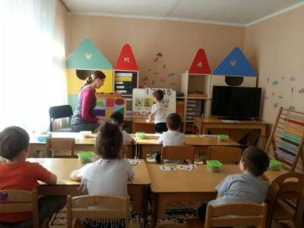
Сказочные жители очень довольны вами, и они хотят проверить знаете ли вы времена года.
- Я вам загадаю загадки о временах года, попробуйте их отгадать:
Снег на полях, Тает снег, звенят ручьи,
Лёд на водах, Всё сильней потоки.
Вьюга гуляет. И летят уже грачи
Когда это бывает? (Зима) К нам из стран далёких. (Весна)
Можно купаться и рыбу ловить, Утром мы во двор идём -
Можно по лесу с корзиной бродить, Листья сыплются дождём,
Бегать по лужам, под дождиком тёплым Под ногами шелестят
И не бояться до нитки промокнуть. (Лето) И летят, летят, летят. (Осень)
(Во время отгадывания загадок дети находят и показывают соответствующие каждому времени года картинки).
-Сколько всего времен года?
-Назовите их еще раз.
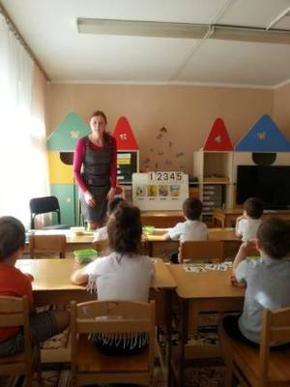
Задание № 8: ИГРА «Подарок от жителей страны «Математика»»
В.- А вот здесь сказочные жители оставили свой подарок для вас
(конвертик). Посмотрите какие картинки на нем изображены.
Что в правом верхнем углу?
-Что в правом нижнем углу?
-Что в левом верхнем углу?
- Что в левом нижнем углу? А посередине?
Правильно. Молодцы!
А теперь давайте заглянем в него. Жители благодарят вас за то, что вы знаете цифры, названия геометрических фигур, времена года, части суток и дарят вам вот эти картинки. Вы их раскрасите в группе. Поэтому пора нам возвращаться в сад.
- Крибли- крабли- бумс (обернулись,) и очутились у себя в группе.
-Ребята, где мы сегодня были? (в сказочной стране)
-Что делали? (считали, называли цифры, составили волшебную фигуру, играли, отгадывали загадки, называли части суток)
- Что вам понравилось?
А что вам показалось трудным?
Спасибо, наше путешествие закончено.

